2024年福建省高职院校分类招考
食品类职业技能测试
（厦门海洋职业技术学院考点）

考

试

手

册

厦门海洋职业技术学院
二○二四年三月

目 录

第一章：考场及考试时间安排表
第二章：考生须知
第三章：考场纪律
第四章：违规行为认定与处理办法
第五章：考生违纪舞弊情况登记表
第六章：考场导航图、考场紧急疏散示意图

第一章 考场及考试时间安排表

食品类
时间 | 地点 | 考试内容 | 考生人数 | 考生号起 | 考生号止
第1场  3月23日  09:00-10:00 | 翔实1202 | 食品化学 | 32 | 1 | 32
第1场  3月23日  09:00-10:00 | 翔实1203 | 食品化学 | 32 | 33 | 64
第1场  3月23日  09:00-10:00 | 翔实1204 | 食品化学 | 32 | 65 | 96
第1场  3月23日  09:00-10:00 | 翔实1205 | 食品化学 | 32 | 97 | 128
第1场  3月23日  09:00-10:00 | 翔实1206 | 食品微生物 | 32 | 129 | 160
第1场  3月23日  09:00-10:00 | 翔实1207 | 食品微生物 | 32 | 161 | 192
第1场  3月23日  09:00-10:00 | 翔实1208 | 食品微生物 | 32 | 193 | 224
第1场  3月23日  09:00-10:00 | 翔实1407 | 食品微生物 | 32 | 225 | 256
第2场  3月23日  10:30-11:30 | 翔实1202 | 食品化学 | 32 | 129 | 160
第2场  3月23日  10:30-11:30 | 翔实1203 | 食品化学 | 32 | 161 | 192
第2场  3月23日  10:30-11:30 | 翔实1204 | 食品化学 | 32 | 193 | 224
第2场  3月23日  10:30-11:30 | 翔实1205 | 食品化学 | 32 | 225 | 256
第2场  3月23日  10:30-11:30 | 翔实1206 | 食品微生物 | 32 | 1 | 32
第2场  3月23日  10:30-11:30 | 翔实1207 | 食品微生物 | 32 | 33 | 64
第2场  3月23日  10:30-11:30 | 翔实1208 | 食品微生物 | 32 | 65 | 96
第2场  3月23日  10:30-11:30 | 翔实1407 | 食品微生物 | 32 | 97 | 128
第3场  3月23日  14:00-15:00 | 翔实1202 | 食品化学 | 32 | 257 | 288
第3场  3月23日  14:00-15:00 | 翔实1203 | 食品化学 | 32 | 289 | 320
第3场  3月23日  14:00-15:00 | 翔实1204 | 食品化学 | 32 | 321 | 352
第3场  3月23日  14:00-15:00 | 翔实1205 | 食品化学 | 32 | 353 | 384
第3场  3月23日  14:00-15:00 | 翔实1206 | 食品微生物 | 32 | 385 | 416
第3场  3月23日  14:00-15:00 | 翔实1207 | 食品微生物 | 32 | 417 | 448
第3场  3月23日  14:00-15:00 | 翔实1208 | 食品微生物 | 32 | 449 | 480
第3场  3月23日  14:00-15:00 | 翔实1407 | 食品微生物 | 32 | 481 | 512
第4场  3月23日  15:30-16:30 | 翔实1202 | 食品化学 | 32 | 385 | 416
第4场  3月23日  15:30-16:30 | 翔实1203 | 食品化学 | 32 | 417 | 448
第4场  3月23日  15:30-16:30 | 翔实1204 | 食品化学 | 32 | 449 | 480
第4场  3月23日  15:30-16:30 | 翔实1205 | 食品化学 | 32 | 481 | 512
第4场  3月23日  15:30-16:30 | 翔实1206 | 食品微生物 | 32 | 257 | 288
第4场  3月23日  15:30-16:30 | 翔实1207 | 食品微生物 | 32 | 289 | 320
第4场  3月23日  15:30-16:30 | 翔实1208 | 食品微生物 | 32 | 321 | 352
第4场  3月23日  15:30-16:30 | 翔实1407 | 食品微生物 | 32 | 353 | 384
第5场  3月24日  09:00-10:00 | 翔实1202 | 食品化学 | 32 | 513 | 544
第5场  3月24日  09:00-10:00 | 翔实1203 | 食品化学 | 32 | 545 | 576
第5场  3月24日  09:00-10:00 | 翔实1204 | 食品化学 | 32 | 577 | 608
第5场  3月24日  09:00-10:00 | 翔实1205 | 食品化学 | 32 | 609 | 640
第5场  3月24日  09:00-10:00 | 翔实1206 | 食品微生物 | 32 | 641 | 672
第5场  3月24日  09:00-10:00 | 翔实1207 | 食品微生物 | 32 | 673 | 704
第5场  3月24日  09:00-10:00 | 翔实1208 | 食品微生物 | 32 | 705 | 736
第5场  3月24日  09:00-10:00 | 翔实1407 | 食品微生物 | 32 | 737 | 768
第6场  3月24日  10:30-11:30 | 翔实1202 | 食品化学 | 32 | 769 | 800
第6场  3月24日  10:30-11:30 | 翔实1203 | 食品化学 | 32 | 801 | 832
第6场  3月24日  10:30-11:30 | 翔实1204 | 食品化学 | 32 | 833 | 864
第6场  3月24日  10:30-11:30 | 翔实1205 | 食品化学 | 32 | 865 | 896
第6场  3月24日  10:30-11:30 | 翔实1206 | 食品微生物 | 32 | 513 | 544
第6场  3月24日  10:30-11:30 | 翔实1207 | 食品微生物 | 32 | 545 | 576
第6场  3月24日  10:30-11:30 | 翔实1208 | 食品微生物 | 32 | 577 | 608
第6场  3月24日  10:30-11:30 | 翔实1407 | 食品微生物 | 32 | 609 | 640
第7场  3月24日  14:00-15:00 | 翔实1202 | 食品化学 | 32 | 769 | 800
第7场  3月24日  14:00-15:00 | 翔实1203 | 食品化学 | 32 | 801 | 832
第7场  3月24日  14:00-15:00 | 翔实1204 | 食品化学 | 32 | 833 | 864
第7场  3月24日  14:00-15:00 | 翔实1205 | 食品化学 | 28 | 865 | 892
第8场  3月24日  15:30-16:30 | 翔实1206 | 食品微生物 | 32 | 769 | 800
第8场  3月24日  15:30-16:30 | 翔实1207 | 食品微生物 | 32 | 801 | 832
第8场  3月24日  15:30-16:30 | 翔实1208 | 食品微生物 | 32 | 833 | 864
第8场  3月24日  15:30-16:30 | 翔实1407 | 食品微生物 | 28 | 865 | 892

第二章 考生须知（食品类）
1.考试前，请考生登录厦门海洋职业技术学院网站主页信息公开栏（网址：http://www.xmoc.edu.cn/）认真阅读考试手册。
2.考生到校前须先到厦门海洋职业技术学院网站（网址：http://www.xmoc.edu.cn/）打印职业技能测试通知单。
登录方式有以下两种：
①从我校网站主页“信息公开”栏进入查询。
②从我校招生网站（http://zs.xmoc.edu.cn/）“招生资讯”栏进入查询。
3.考生必须在每批次考试前60分钟到我校翔安校区，在唯一入校口主校门（北门）出示身份证、职业技能测试通知单进校。只能考生本人进校，车辆及考试无关人员不得入校，车辆需按现场工作人员指挥停到指定位置。
翔安校区主校门（北门）为唯一入校口（地址：厦门市翔安区文信路），南门封闭，西门为其他出入口，本次考试人员不得进入。
乘车线路：
①乘坐到达海洋学院翔安校区站的公交车共有14路，分别是700路、703路、708路、709路、714路、718路、722路、729路、732路、740路、750路、754路、790路、M10路，下车站点在西门口，步行600米左右到达学校主校门（北门）。
②乘坐到达海洋学院翔安校区南门站的公交车共有3路，分别是722路、738路、751路、790路，下车站点在南门口，步行1200米左右到达学校主校门（北门）。
③在厦门火车北站（集美）可乘790路公交车至海洋学院翔安校区站下车（正常约2小时车程）。
④乘坐地铁3号线至鼓锣站，换乘722路、738路到达海洋学院翔安校区站，步行600米左右到达学校主校门（北门）。
4.考生持身份证、职业技能测试通知单进入考生候考区检录点，核验考生身份信息，在候考区集中由引导员引导进入考室，按工位号对号入座进行考试。
5.每场考试开考15分钟后不得入场考试。
6.考生进入考室时，只允许携带黑色水笔、铅笔、考试用计算器等考试用品，其他任何物品不准带入考室。严禁携带手表以及手机、可储存信息的电子设备、照相设备以及其他无线接收、传送设备。测试开始后，发现携带测试违禁物品者将按作弊处理。
7.考生进入考室后，不允许考生向考官及工作人员透露本人姓名等身份信息。在考官宣布考试开始后，考生开始操作。
8.考生单人完成食品类测试两个项目，每个项目60分钟，第一个项目结束后30分钟内交换至另一项目，考试时间共计120分钟。考试结束时间到，考生须立即结束操作，并退出考场。第二场考试开考30分钟后允许离开考场。如考生提前报告操作结束，则不能以各种理由重新操作。
9.厦门海洋职业技术学院考点咨询电话：0592-7769322，7769288，7769327；举报电话：0592-7769307。电话接听时间为正常工作日的上午8:30-11:40，下午14:30-16:50。
第三章 考场纪律
l.考生必须自觉服从考点工作人员的管理，不得以任何理由妨碍考点工作人员履行职责。不得扰乱考场及其他考试工作地点的秩序，不得破坏考点、考场的考试设备。如不遵守考场纪律，不服从考试工作人员管理，有违纪、作弊等行为，将按《国家教育考试违规处理办法》处理，取消考试成绩和录取资格并报福建省教育厅，记入高考诚信档案。
2.考生每场考试开考15分钟后不得入场考试。
3.考生进入考场时，除自带必要的技能测试的操作用品外，其他任何物品不准带入考场。严禁携带手机等通讯工具、可储存信息的电子设备、照相工具以及其他无线接收、传送设备。
4.技能测试期间考生不得向考官及工作人员询问技术问题，不得在考试用具上做任何记号。
5.因考试用具故障不能进行操作时，考生应及时向考官提出，经考官确认后方可暂停操作。
6.在考场内须保持安静，不吸烟，不喧哗。
7.考生在考试时间终止后应立即停止操作。
8.除佩戴标志的考官、巡视员外，未经批准，其他人员一律不得进入考场。
9.已完成操作考试的考生离开考场后不得再进考场续考。也不得在考场附近逗留或交谈。

第四章 违规行为认定与处理办法
一、考生不遵守考场纪律，不服从考试工作人员的安排与要求，有下列行为之一的，应当认定为考试违纪：
（1）在考试过程中向考场内考评员、工作人员咨询操作技术问题的；
（2）考试结束信号发出后继续操作的；
（3）在考场禁止的范围内喧哗、吸烟或者实施其他影响考场秩序的行为的；
（4）未经考务工作人员同意，在考试过程中提前离开考场的；
二、考生违背考试公平、公正原则，以不正当手段获得或者试图获得试题答案、考试成绩，有下列行为之一的，应当认定为考试作弊：
（1）携带与技能测试内容相关的文字材料或者存储有与技能测试内容相关资料的电子设备进入考场参加技能测试；
（2）将通讯工具带入考场或在考试过程中使用通讯设备；
（3）由他人冒名顶替参加技能测试；
（4）通过伪造证件、证明、档案及其他材料获得技能测试资格和考试成绩；
（5）考试期间在考试用具上做记号或在试卷上填写与身份确认有关信息的；
（6）抢夺、销毁本人或他人成绩。
三、考试工作人员在考试过程中或者在考试结束后发现下列行为之一的，应当认定相关的考生实施了考试作弊行为：
（1）由考试工作人员协助实施作弊行为，事后查实的：
（2）考场纪律混乱、考场秩序失控、出现大面积考试作弊现象的；
四、考生及其他人员应当自觉维护考试工作场所的秩序，服从考试工作人员的管理，不得有下列扰乱考场及考试工作场所秩序的行为：
（1）有意扰乱考点、考场、评卷场等考试工作场所秩序的；
（2）拒绝、妨碍考试工作人员履行管理职责的；
（3）威胁、侮辱、诽谤、诬陷考试工作人员或其他考生的；
（4）其他违反考场规则但尚未构成作弊的行为；其他应认定作弊的行为；其他扰乱考试管理秩序的行为。
考生有第一大条所列考试违纪行为之一的，取消该生的技能测试成绩；考生有第二、三大条所列的考试作弊行为之一的，取消该生技能测试成绩，并报教育厅按《国家教育考试违规处理办法》给予进一步处分；考生有第四条所列行为之一的，应当终止其继续技能测试，其成绩无效；考生及其他人员的行为违反《治安管理处罚条例》的，由公安机关进行处理，构成犯罪的，由司法机关依法追究刑事责任。

第五章 考生违纪舞弊情况登记表
考生号 |  | 姓名 |  | 性别 |  | 考场
考试科目 |  | 考试时间 | 年 月 日 |  |  | 身份证号
考生  违规  事实 | l口携带规定以外的物品进入考场或者未放在指定位置的；  2口在考试过程中向考官、工作人员咨询技术问题；  3口考试结束信号发出后继续答题的；  4口在考场或者教育考试机构禁止的范围内喧哗、吸烟或者实施其他影响考场秩序的行为的；  5口考试过程中提前离开考场的；  6口在考试用具上标记信息的；  7口携带与考试内容相关的文字材料或者存储有与考试内容相关资料的电子设备参加考试的：  8口把通讯工具带入考场，或在考试过程中使用通讯设备的；  9口由他人冒名代替参加考试的：  10口通过伪造证件、证明．档案及其他材料获得考试资格和考试成绩的；  11口抢夺、销毁本人或他人成绩。  12口有意扰乱考点、考场、评卷场等考试工作场所秩序；  13口拒绝、妨碍考试工作人员履行管理职责的；  14口威胁、侮辱、诽谤、诬陷考试工作人员或其他考生的；  15口其他违反考场规则但尚未构成作弊的行为；其他应认定作弊的行为；其他扰乱考试管理秩序的行为。（须用另纸详细说明）  16口由考试工作人员协助实施作弊行为，事后查实的：  17口其他情况
考生  违规  事实 | 是否已向考生签发舞弊（违纪）告知书： 1口是 2口否  考生签名确认  情况说明：  考评员： 、 考评组长：
考点  意见 | 主考：
说明：1.考生违规事实栏，由考评员用蓝黑色字迹的签字笔在有关违规内容前面的“口”内打“√”，监考员、主考签名。考评人员必须将违规事实告知考生并当面签发违规情况登记告知书，且要违规学生分别在本表和违规情况登记告知书上确认，考生拒不签名的应注明：凡违规事实属于第15项的，须用另纸详细说明。2.本表与《考生违规情况告知书（存根）》考点至少保存到考试结束后半年。

第六章 考场导航图和紧急疏散示意图

考场导航图

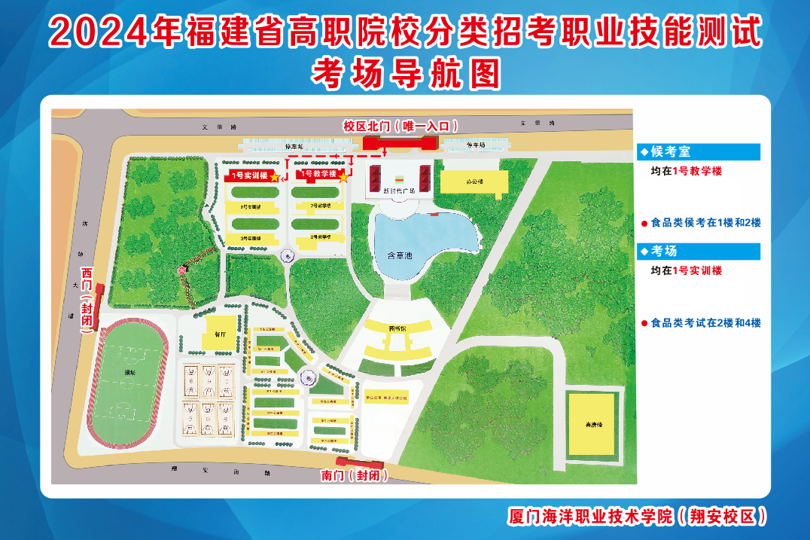

考场紧急疏散示意图
